**ĐỀ THAM KHẢO KIỂM TRA HỌC KỲ 1- LỚP 8 – NĂM HỌC 2022 – 2023**

**TRƯỜNG THCS HÀ HUY TẬP**

**Câu 1**: Rút gọn



**Câu 2:** Tìm x, biết:



**Câu 3**: Phân tích đa thức thành nhân tử:



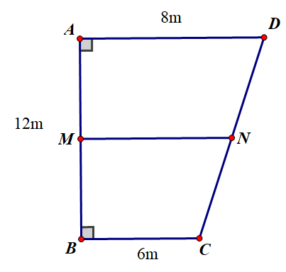**Câu 4:** Nhân dịp cuối năm, một cửa hàng cần thanh lý một lô hàng (cùng loại sản phẩm) với giá bán là 2 500 000 đồng. Lần đầu cửa hàng giảm giá 10% so với giá bán thì bán được 14 sản phẩm, lần sau cửa hàng giảm thêm 5% nữa so với giá đã giảm lần đầu thì bán thêm được 16 sản phẩm. Sau khi bán hết 30 sản phẩm thì cửa hàng lãi được 5 925 000 đồng. Hỏi giá vốn của một sản phẩm trong lô hàng cần thanh lý là bao nhiêu tiền ?

**Câu 5**: Ông Nam có một miếng đất hình thang vuông có kích thước như hình bên. Ông làm một lối đi MN, biết M là trung điểm của AB và N là trung điểm của CD. Tính diện tích miếng đất và chiều dài lối đi MN.

**Câu 6**: Cho ABC vuông tại A (AB < AC) có đường cao AK và đường trung tuyến AM. Từ K kẻ KD  AB (DAB), KE  AC

(E AC).

a) Chứng minh: Tứ giác ADKE là hình chữ nhật

b) Lấy I đối xứng với E qua A. Chứng minh: tứ giác DIAK là hình bình hành

c) Gọi O là giao điểm của AK và DE. Qua A kẻ tia Ax vuông góc với đường thẳng MO cắt tia CB tại N. Chứng minh: 3 điểm N, D, E thẳng hàng.

**ĐÁP ÁN:**

**Câu 1**: Rút gọn







**Câu 2:** Tìm x, biết:





**Câu 3**: Phân tích đa thức thành nhân tử:





**Câu 4: Giải:**

Gọi x (đồng) là giá vốn của một sản phẩm trong lô hàng cần thanh lý (x > 0)

Theo đề bài ta có:



Vậy giá vốn của một sản phẩm là 2 000 000 đồng.

**Câu 5: Giải**:Diện tích miếng đất là:



Hình thang ABCD có: M là trung điểm của AB và N là trung điểm của CD

MN là đường trung bình của hình thang ABCD



Vậy chiều dài lối đi MN là 7m.

**Câu 6:**

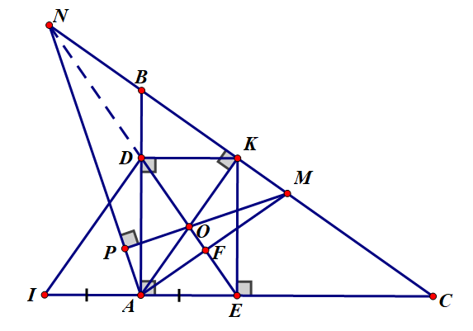c) Cm: NOAM , DO AM

2 đường thẳng NO và DO trùng nhau N, D, O thẳng hàng mà E DO N, D, E thẳng hàng.